 | 
NOTA DE PREMSA
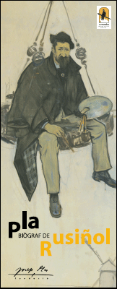  Exposició temporal 2007  Pla, biògraf de Rusiñol.  Del 30 de juny  al 10 de desembre | Exposició: PLA, BIÒGRAF DE RUSIÑOL  FUNDACIÓ JOSEP PLA - Palafrugell  30.06.07 – 10.12.07  Inauguració, dissabte, 30 de juny a les 20:00, amb la participació de Margarida Casacuberta, professora de la UdG, comissària de l’Any Rusiñol i de l’exposició, i Narcís-Jordi Aragó, director de la Revista de Girona.

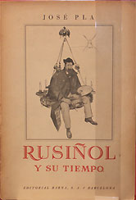  Ed. Barna, Barcelona 1942  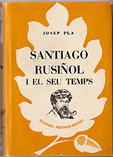  Ed. Selecta, Barcelona 1955  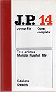  Ed. Destino, OC XIV, Barcelona, 1970 | “Quan no es té l’orgull inofensiu d’explicar les coses als altres, és que es té la vanitat idiota de creure’s incomprès. En nom dels principis higiènics més elementals, convé que tothom hi digui la seva. Després, el temps, amb el garbell de granet fi, dirà l’última paraula.”¹  El setanta-cinquè aniversari de la mort de Santiago Rusiñol ha estat el pretext que l’Ajuntament de Sitges ha escollit per revifar i consolidar l’interès acadèmic i popular per la figura d’una de les personalitats més rellevants de la cultura catalana. Més enllà de l’any estricte de la commemoració de l’Any Rusiñol (13.06.06 – 13.06.07), el programa d’activitats que s’ha dut a terme, ha desplegat una xarxa d’interessos, vincles, interpretacions i anàlisis que s’ha allargat en el temps i àmpliament expandit per la geografia russinyoliana.  Des de Palafrugell, la Fundació Josep Pla s’hi ha volgut afegir amb l’exposició temporal d’aquest any 2007, titulada Pla, biògraf de Rusiñol², comissariada per Margarida Casacuberta, professora de literatura catalana contemporània de la Universitat de Girona i coordinadora de l’Any Rusiñol. L’excel·lent anàlisi que Casacuberta ja va presentar -amb motiu, llavors, de l’Any Pla-, ens ha servit per a posar les bases del discurs expositiu que trobareu recollit en el catàleg.  L’exposició ressegueix la cronologia de la reivindicació de la personalitat i l’obra de Santiago Rusiñol que Pla durà a terme elaborant-ne una suggestiva identificació i establint-hi un joc de complicitats que atrapen, una vegada més, la sensibilitat del lector i que li serveixen també, per bastir l’estructura del seu propi projecte literari.  L’any 1943, Pla publica Rusiñol y su tiempo³ amb un pròleg on explica: “La iniciativa real d’aquesta biografia fou del senyor Albert Puig Palau. En el transcurs dels anys 1939-41, tingué l’amabilitat de parlar-me’n amb una gran tenacitat. [...] Després de la greu malaltia que vaig tenir a l’hivern de 1941, em vaig decidir” i on es situa: “La meva generació, posterior al noucentisme, tractà de fer compatible l’ampla llibertat rusiñolesca, generalment excessiva, amb l’estretor gòtica i provençalista, encara que molt elegant, dels noucentistes”.  Pla dibuixa el retrat d’un Rusiñol polièdric fugint de la caricatura reduccionista en què l’havia engabiat la repetició del seu divertit anecdotari. I també en el pròleg conclou: “He arribat a la conclusió que fou un home apassionat del seu treball per sobre de qualsevol altra cosa, solitari, insatisfet, lúgubre, i que tot el que féu en aquest món –una obra quantitativament considerable amb positius esclats- fou per escamotejar el mal de la vida, el tedium vitae”.  L’any 1955, amb Josep M. Cruzet com a editor i còmplice del propòsit de revisar i reconstruir la seva obra catalana –en sis anys apareixen vint-i-un volums-, Pla publica Santiago Rusiñol i el seu temps, també amb un pròleg explicatiu, en el qual destaca: “La primera edició d’aquest llibre tingué un període de gestació i de preparació de dos anys i fou escrit en cinc mesos. Aquesta segona edició (catalana) és molt més acostada a la realitat i molt més completa” ⁴  En uns moments en què la recuperació de la memòria històrica és una qüestió de màxima actualitat, proposem conèixer i valorar la tasca de rescat de la tradició cultural pròpia que decideix fer Josep Pla, en plena postguerra i amb voluntat de reconstructor, a través de la figura de Santiago Rusiñol.  Volem agrair la col·laboració del Museu Cau Ferrat (Consorci del Patrimoni de Sitges), així com la de la resta de prestadors particulars, que amb la seva generositat ens han permès d’il·lustrar la relació entre els dos personatges a través de documentació i obres d’art, de les quals cal destacar dos olis de Santiago Rusiñol –Ametllers florits. S’Alqueria d’Avall III (1914) i Dijous sant a Pollença (1902), un de Ramon Casas –Retrat de Santiago Rusiñol al damunt d’una làmpada (c.1895), un de Joaquim Mir –Paisatge- i dues peces de Manolo Hugué –Maternitat (guix, c.1900) i Bailaora flamenca (dibuix, c. 1901).  ¹ Josep PLA, “Davant en Russinyol”, La Publicitat, 11-XII-1925  2 El títol de l’exposició procedeix de l’article que amb el mateix nom, Margarida Casacuberta va publicar l’any 1997, al núm. 180 (gener-febrer) i que la Revista de Girona va dedicar a Josep Pla.  3 Josep PLA, Rusiñol y su tiempo, Barcelona, Ed. Barna, 1943  4 Josep PLA, Santiago Rusiñol i el seu temps, Barcelona, Ed. Selecta, 1955, p. 17  Anna Aguiló  Directora  aaguilo@fundaciojoseppla.cat  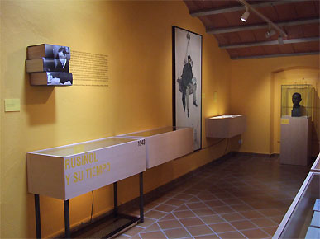  Vista de l’exposició. Fundació Josep Pla  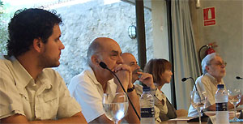  Acte de presentació a càrrec de Margarida Casacuberta,  professora de la UdG, coordinadora de l'Any Rusiñol i comissària de l'exposició,  i Narcís-Jordi Aragó, director de la Revista de Girona.
..........................................................................................................................
Si no voleu rebre més la nostra informació escriviu-nos a info@fundaciojoseppla.cat.
Si heu rebut aquest correu electrònic sense ser la persona destinatària, preguem que ens el reenvieu i suprimiu ambdós missatges i, si és el cas, els fitxers que pogués portar com a annex. Qualsevol altre ús o accés podria ser contrari a la llei. Gràcies.
www.fundaciojoseppla.cat – Nou, 51 – 17200 Palafrugell
Telf.: 972 30 55 77- info@fundaciojoseppla.cat

